ТЕХНИЧЕСКИЕ ТРЕБОВАНИЯ К ОНЛАЙН-КУРСАМ НА ПЛАТФОРМЕ Добро.Университет (https://edu.dobro.ru)
- Размещение курсов дистанционного обучения на платформе :

  - Информационная карточка* для размещения курса в каталоге на Добро.Университете

 | Поле | Информация для заполнения поля
 | Автор курса (например: АВЦ)
 | Эксперты (фото, ФИО, должность)
 | Текст для блока «Чему вы научитесь на курсе»**
 | Текст для блока «Что вы получите, пойдя курс»*
 | Текст для блока «В разработке курса принимали участие»
 | Время на прохождение курса (в минутах)**
 | Текстовое описание к анонсу на карточке курса**
 | Дополнительные курсы - выбрать курсы, которые нужно рекомендовать помимо текущего курса, они будут отображаться в блоке «Рекомендуем вам бесплатные онлайн-курсы»
 | Тип курса: базовый или продвинутый **
 | Ссылка на видео материал для размещения курса
Файлы
 | Файлы материалов каждого урока (при наличие)
 | Файлы материалов на страницу карточки курса (при наличие)
 | Тесты: вопросы и ответы, с отметкой правильного ответа, в формате понятной структуры “Глава-Урок-Номер вопроса” (при наличии)***
*- обычно заполняется методистом курса
**- пункты, которые обязательны
*** - дли вопросов и вариантов ответа в тесте не должна превышать 250 знаков (с пробелами)

ТЕХНИЧЕСКИЕ ТРЕБОВАНИЯ К ОНЛАЙН-КУРСАМ НА ПЛАТФОРМЕ Добро.Университет (https://edu.dobro.ru)
1.Размещение курсов дистанционного обучения на платформе :

  - Курсы дистанционного обучения включают в себя:
- обучающие видеоролики (видеоуроки),
- тизеры
- вводные слова к курсам и их урокам
- тесты (оценочные средства)
- дополнительные материалы размещаются на Добро.Университет
  - Онлайн-курсы размещаются в специальной вкладке Добро.Университет в виде названия, анонса каждого курса и сведений
о его авторах с активной ссылкой на страницу каждого курса
  - На странице Онлайн-курса во вкладке «Информация» указывается примерная продолжительность прохождения каждого курса и количество входящих в него модулей и уроков, а также описание каждого курса по разделам «Чему вы научитесь на курсе», «Для кого подходит курс», «Что нужно для успешного освоения», «Требования к обучающимся», «Эксперты». Кроме того, на титульной странице размещается тизер Онлайн-курса
  - Во вкладке «Содержание» размещается структура каждого курса в виде активных ссылок на уроки курса с вложенными обучающими видеороликами, конспектами в виде презентаций и тестами.
При входе на страницу урока в левой части экрана располагается виджет прогресса по курсу.
При загрузке тестирования в систему Заказчика система настраивается таким образом,
что при завершении тестирования по теме или всему курсу система демонстрирует на экране личный протокол результатов обучающегося с указанием ошибок, а также общей оценки за весь пройденный тест
  - Во вкладке «Материалы» размещается структура каждого курса с активными ссылками на скачивание дополнительных материалов к урокам курса
  - Во вкладке «Отзывы» пользователям Платформы предоставляется возможность оставить отзывы и комментарии к соответствующему Онлайн-курсу.

- Технические характеристики к видео:
Характеристики видеороликов: формат (*.mov, *.mp4, *.wmv), кодеки (XVid, H.264, AppleProRes 422), частота кадров в секунду (25, 30, 50 fps), соотношение сторон (16:9, и др.), разрешение видео (1280x720, 1920x1080, 1024x768 и др.), битрейт
(vbr, cbr).
Во всех видеороликах на протяжении всего времени проведения урока должно быть предусмотрено фоновое музыкальное сопровождение – звуковые эффекты, компилятивное или специальное музыкальное сопровождение. Музыкальное сопровождение не должно содержать посторонних шумов и должно быть записано в высоком качестве.
  - Требования к постановке кадров и качеству видео:
- Запись нужно производить на две камеры в двух планах: крупном и среднем (как на примере на фото)

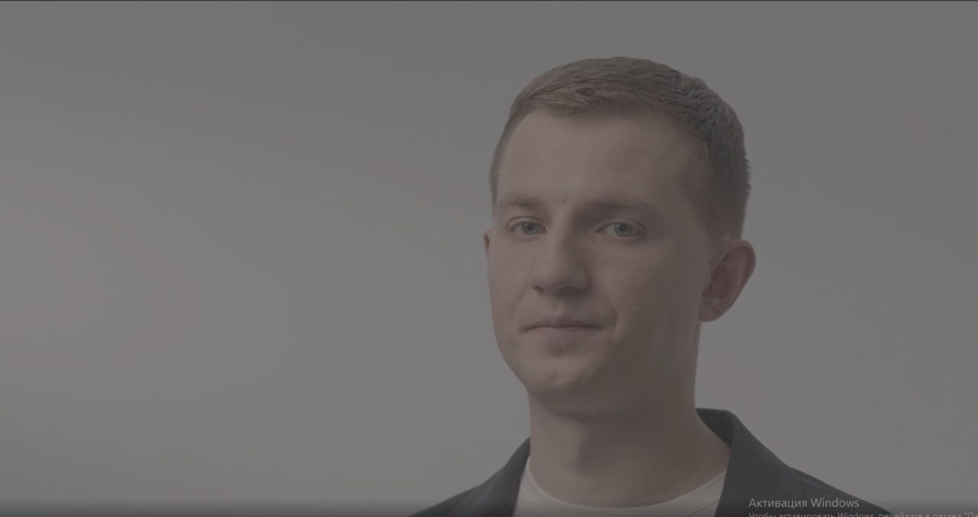
- Запись нужно производить стоя.
- В камеру смотреть нельзя (Артем на скриншоте смотрит вне записи).
- Фон желательно нейтральный, чтобы на нем читалась графика.
- Одежда нейтральных цветов
- Отдельное звукозаписывающее устройство (петличка)
- Читать не со статичного текста, а с суфлера (хорошо подойдет Sufler.pro или его аналоги)
Дополнительные рекомендации:
- Желательно, чтобы был помощник, который сможет отслеживать правильное произношение текста, и в смысловом, и в интонационном смыслах
- В начале каждой записи нужно произносить, какой именно урок/интервью читается
- Так же нужно записать тизер к курсу, он в начале сценария. Тезисы с тизере нужно произносить с эмоционально-бодрой подачей.
- После окончания читки урока нужно еще 2 секунды не двигаться.

  - Настройки камеры:
- ProRes
- 422 (либо LT)
- 4K (3840 x 2160)
- 25 FPS
- Выдержка 180°
- Цветовой профиль: Film

  - Звук:
- WAV
- 48 khz
- 24 bit
3. Требования к оценочным средствам Онлайн-курсов:
Цель – создание инструмента оценки усвоенных знаний.
Комплекс оценочных средств полностью соответствует содержанию видео-уроков Онлайн-курса.
Комплекс оценочных средств должен включать инструментарий оценки усвоенных знаний участников Онлайн-курса в формате тестирования, в том числе:
- промежуточное по итогам каждого урока (2-4 закрытых вопроса с 3-8 вариантами ответов);
- финальную по итогу прохождения полного образовательного курса (15-20 закрытых вопроса с 3-8 вариантами ответов);
- оценочные средства должны соответствовать существующим федеральным стандартам оценки, действующим в Российской Федерации.

В качестве оценочных средств могут быть использованы два основных типа тестовых заданий:
– закрытый вопрос/утверждение с выбором одного правильного ответа из нескольких предложенных вариантов;
– закрытый вопрос/утверждение с выбором нескольких правильных вариантов ответа
из предложенных.

Каждое тестовое задание должно содержать:
– вопрос/утверждение;
– инструкцию для выполнения задания;
– варианты ответов;
– правильный ответ или ответы.
Требования к инструментам оценки – тестам:
–Унифицированность.
В каждой форме тестового задания должна быть стандартная инструкция. Например, с выбором одного или нескольких правильных ответов задание будет начинаться со слов: «Выберите правильный ответ» или «Отметьте все правильные варианты ответов».
– Корректность. Задание должно быть сформулировано предельно четко, ясно, конкретно, двусмысленность толкования задания и ответа не допускается.
– Обоснованность. Тестовые задания должны опираться на содержание Программы и сценариев КДО и дополнительных материалов.
– Краткость. Формулировка тестовых заданий должна состоять из 5-10 слов. Тестовое задание должно содержать одну законченную мысль
и проверять один элемент знания.
– Грамотность. Все варианты ответов должны быть грамматически согласованы с основной частью задания.
При составлении тестов необходимо также ориентироваться на уровень сложности заданий. Уровень сложности заданий тестирования должен соответствовать уровню сложности курса (базовый, продвинутый):
- для уровня «базовый» допускается использование простых заданий;
- для уровня «продвинутый» допускается использование заданий среднего и высокого уровня сложности.

- Требования к дополнительным материалам для каждого этапа.
Дополнительные материалы предоставляются
и/или разрабатываются на основе сценариев курсов и должны соотноситься с ними.
Дополнительные материалы должны включать:
– презентации, включающие краткое изложение содержания темы по каждому уроку в формате текста, схем, инфографики и др.;
– список рекомендованной литературы и дополнительных материалов к изучению,
в том числе в формате активных ссылок, чек-листов, информационных плакатов.
Требования к оформлению оценочных средств и дополнительных материалов для каждого этапа:
- формат MS Word (.doc или .docx) редактируемый;
- шрифт Times New Roman (14 пт.) стандартный;
- межстрочный интервал – 1,5;
- отступ «первой строки» – 1 см.;
- размер и ориентация страницы А4, книжная;
- выравнивание текста по ширине;
- поля: левое – 2,5, правое – 1,5, верхнее и нижнее – 1 (в тексте допускаются таблицы в альбомном варианте).

- Срок предоставления материалов Онлайн-курсов в соответствии с Требованиями должен быть предоставлен за 5 рабочих дней до предполагаемого запуска обучения.

